Мобильное приложение «Антиконтрафакт Алко»
В соответствии с пунктом 9 Распоряжения Правительства от 07.12.2024 № 3610 «Об утверждении плана мероприятий по реализации Концепции сокращения потребления алкоголя в Российской Федерации на период до 2030 года и дальнейшую перспективу» органам исполнительной власти субъектов Российской Федерации поручено провести информационную кампанию по повышению информированности населения и участников оборота товаров с целью популяризации мобильных приложений для граждан по контролю подлинности приобретаемой алкогольной продукции («АнтиконтрафактАлко», «Честный знак»).
Мобильное приложение позволяет:
- определить легальность алкогольной продукции по данным из ЕГАИС
- определить легальность продажи алкогольной продукции в торговой точке
- найти ближайшие легальные пункты реализации алкогольной продукции
- сообщить о нарушении в Росалкогольтабакконтроль
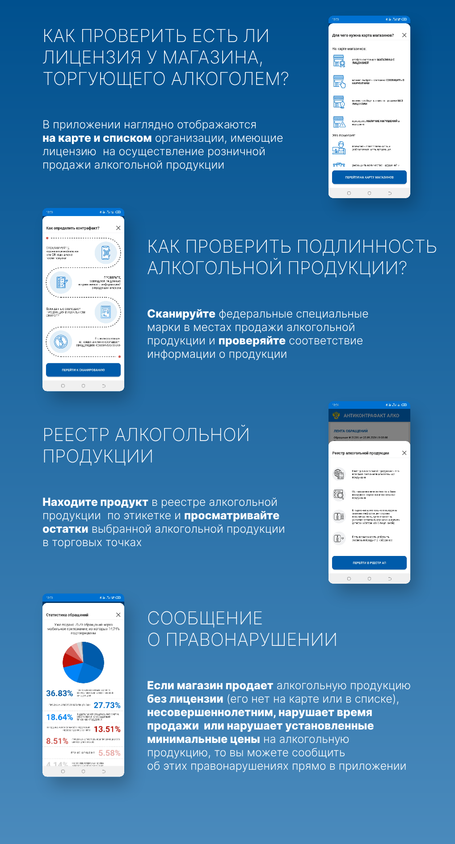
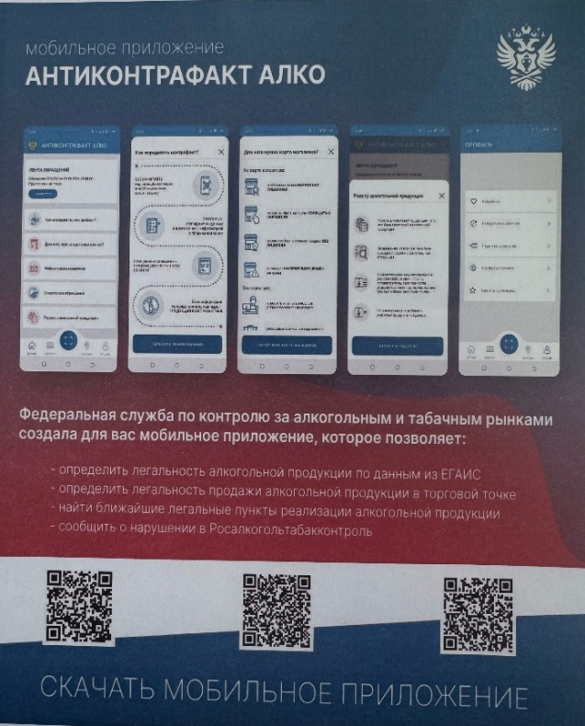
Приложение Честный ЗНАК – это:
- проверка товара по QR коду на этикетке
- информация о производителе товара (дата, время и место производства, срок годности)
- проверка подлинности штрихкода онлайн
- определение подделки и контрафакта, защита потребителя от покупки фальсификата
- регистрация жалобы на поддельный продукт
- регулярные обновления базы товаров.
Скачай приложение
